**ПРИЛОЖЕНИЕ Ж. РУКОВОДСТВО ПОЛЬЗОВАТЕЛЯ**

**АННОТАЦИЯ**

В данном программном документе приведено руководство пользователя web-приложения для автоматизации учета проектов и мониторинга сроков выполнения задач в разных учреждениях.

В разделе «Условия выполнения программы» описаны рекомендуемая и минимальная конфигурация устройства для использования данной программы. Также описано какие программные средства необходимы для пользования данной программой.

В разделе «Выполнение программы» находятся подразделы:

1. Действия для запуска программы – описывает действия для корректного запуска программы.

2. Выполнение программы с описанием функций – описывает возможности программы и результат действий.

СОДЕРЖАНИЕ

1. УСЛОВИЕ ВЫПОЛНЕНИЯ ПРОГРАММЫ 3

2. ВЫПОЛНЕНИЕ ПРОГРАММЫ 4

2.1. Авторизация 4

2.2. Регистрация 4

2.3. Задачник 5

2.4. Редактирование задач 6

2.5. Добавление задач 6

2.6. Профиль 7

2.7. Проекты 7

2.8. Добавление проекта 8

2.9. Данные проекта 9

2.10. Изменение проекта 9

2.11. Проекты администратора 10

2.12. Профиль администратора 10

2.13. Изменение роли 11

# УСЛОВИЕ ВЫПОЛНЕНИЯ ПРОГРАММЫ

Таблица 1 – Условия выполнения программы

|  |  |  |
| --- | --- | --- |
| № | Тип оборудования | Наименование оборудования |
| 1 | 2 | 3 |
| Максимальные или рекомендуемые требования | | |
| 1 | Разрядность: | x86 (32-bit) или x64 (64-bit) |
| 2 | Процессор: | Тактовая частота процессора – 800 МГц Intel Pentium 4 или аналог. |
| 3 | Видеопамять [VRAM]: | 64 Mb |
| 4 | Оперативная память [RAM]: | 512 Mb |
| Минимальные требования | | |
| 1 | Разрядность: | x86 (32-bit) или x64 (64-bit) |
| 2 | Процессор: | Тактовая частота процессора – 400 МГц Intel Pentium или аналог. |
| 3 | Видеопамять [VRAM]: | 32 Mb |
| 4 | Оперативная память [RAM]: | 256 Mb |

# ВЫПОЛНЕНИЕ ПРОГРАММЫ

## Авторизация

В программе присутствует функция различных пользователей с определенными данными. Для разграничения информации реализованы функции авторизации и регистрации. Страница с авторизацией открывается сразу же, если при открытии программы пользователь не авторизован. Для авторизации необходимо ввести свою электронную почту и пароль от аккаунта.

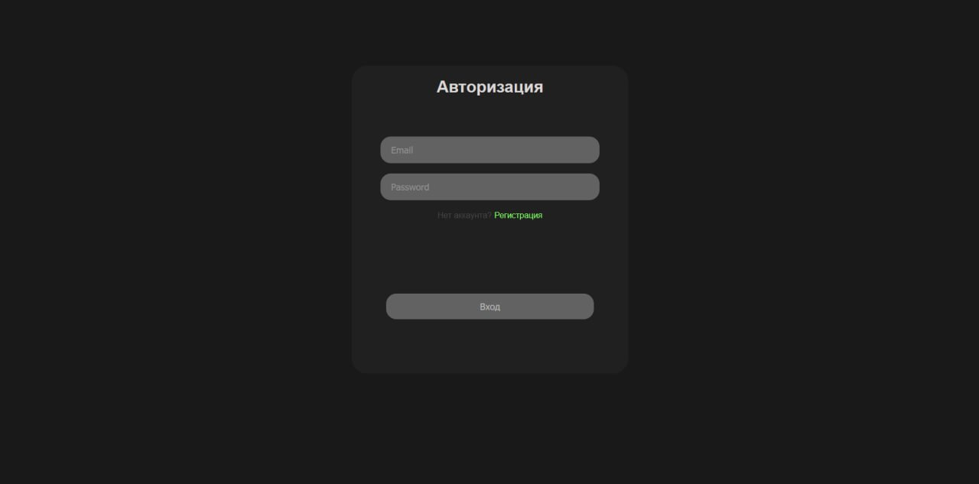

Рисунок 1 – Страница авторизации

## Регистрация

Если же у пользователя нет аккаунта, то он может перейти на страницу регистрации, нажав на подсвеченный зеленым цветом текст «Регистрация» на странице авторизации. По такой же схеме можно и перейти обратно, нажав на такой же выделенный текст «Авторизация». Регистрация осуществляется с помощью электронной почты и пароля. Пароль должен быть не менее 8 символов, а электронная почта должна быть уникальной и соответствовать формату адреса электронной почты.

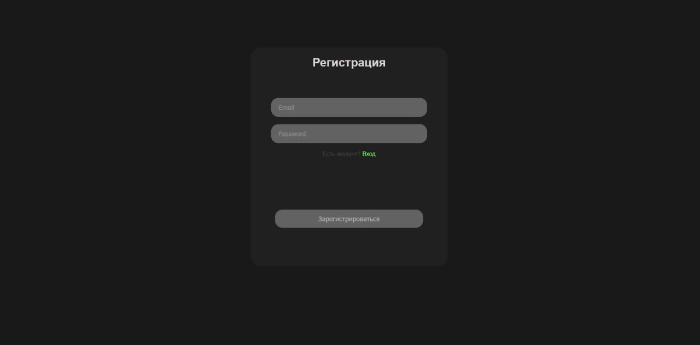

Рисунок 2 – Страница регистрации

## Задачник

Главная страница сайта – так называемый «Задачник». Открывается эта страница сразу после авторизации. Она представляет из себя три списка задач, сортированных по категориям слева направо: задачи – те, которые выполняются прямо сейчас; просрочено – задачи, которые все еще не решены и чей срок сдачи прошел; выполнено – задачи, которые выполнили, вне зависимости от срока сдачи.

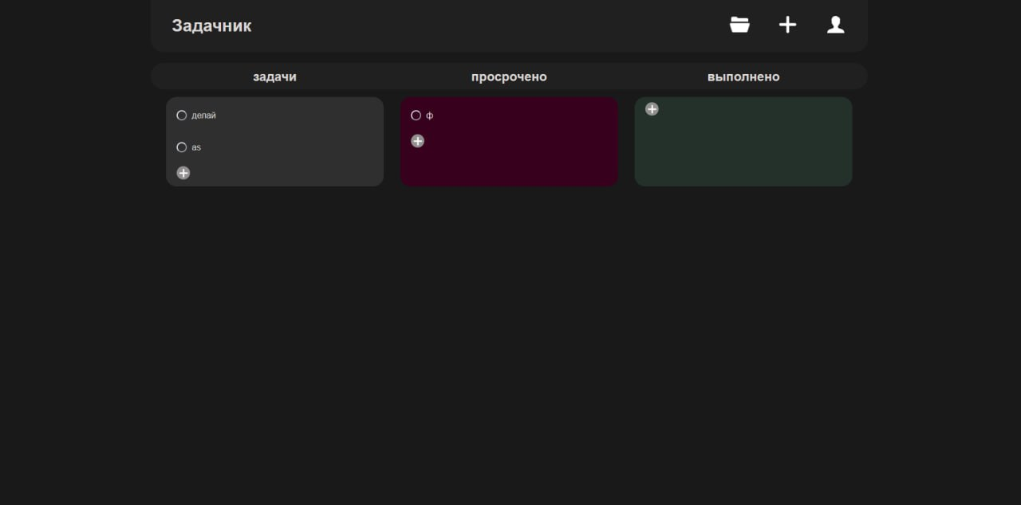

Рисунок 3 – Главная страница задачей

## Редактирование задач

Нажав на один из элементов в списке задач, можно открыть страницу редактирования задачи. Введя данные, можно нажать кнопку «Обновить задачу» и данные в БД изменятся на введенные.

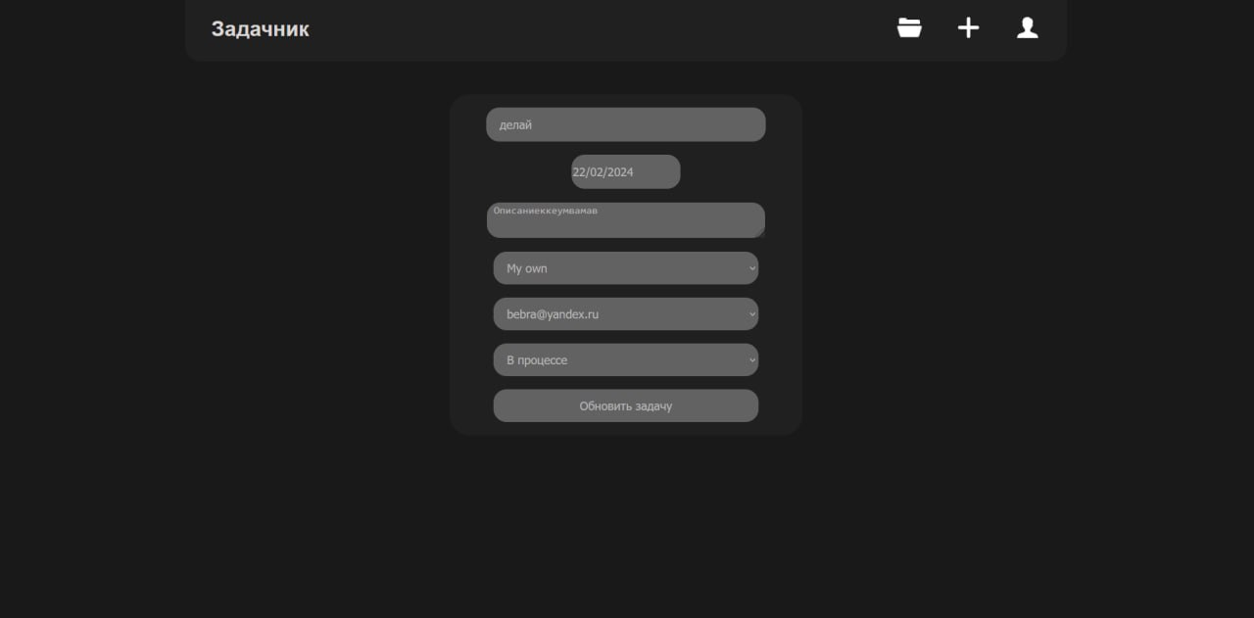

Рисунок 4 – Страница редактирования задач

## Добавление задач

Кроме того, с задачника можно перейти и на добавление задач. Принцип тот же – вводятся данные, запись добавляется в БД. Открыть эту страницу можно нажав + внизу таблиц задачника.

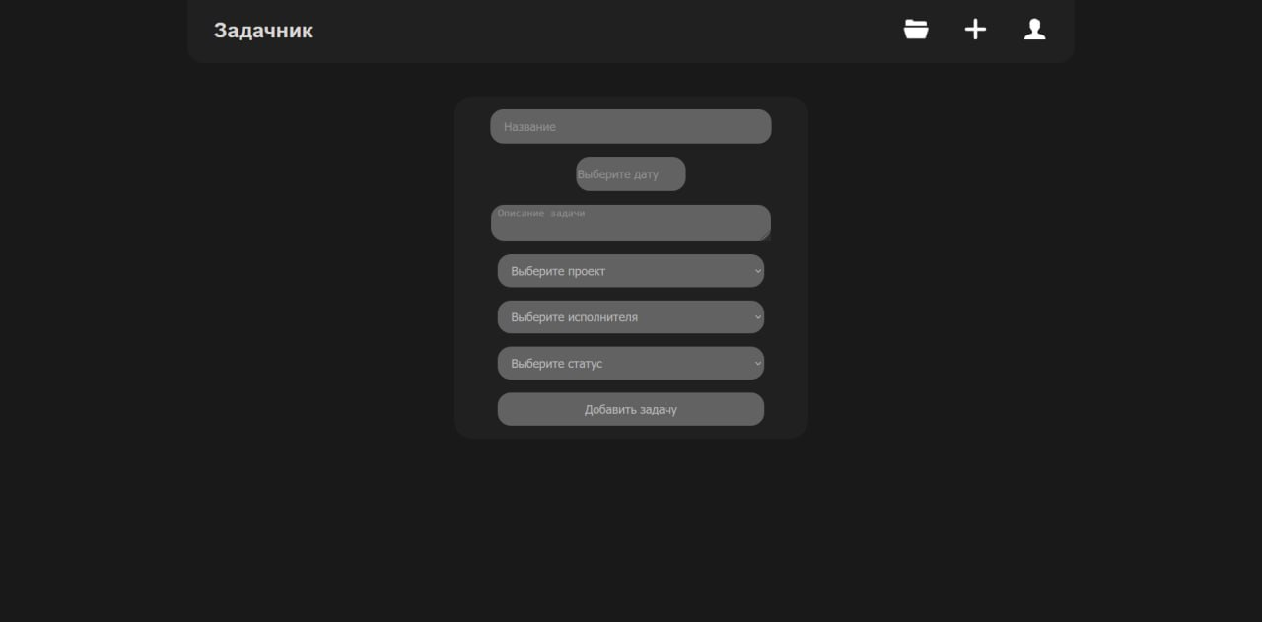

Рисунок 5 – Добавление задачи

## Профиль

Перейдя к шапке страницы, можно нажать на изображение человека, и перейти на страницу профиля, где будет выведена электронная почта и статус пользователя.

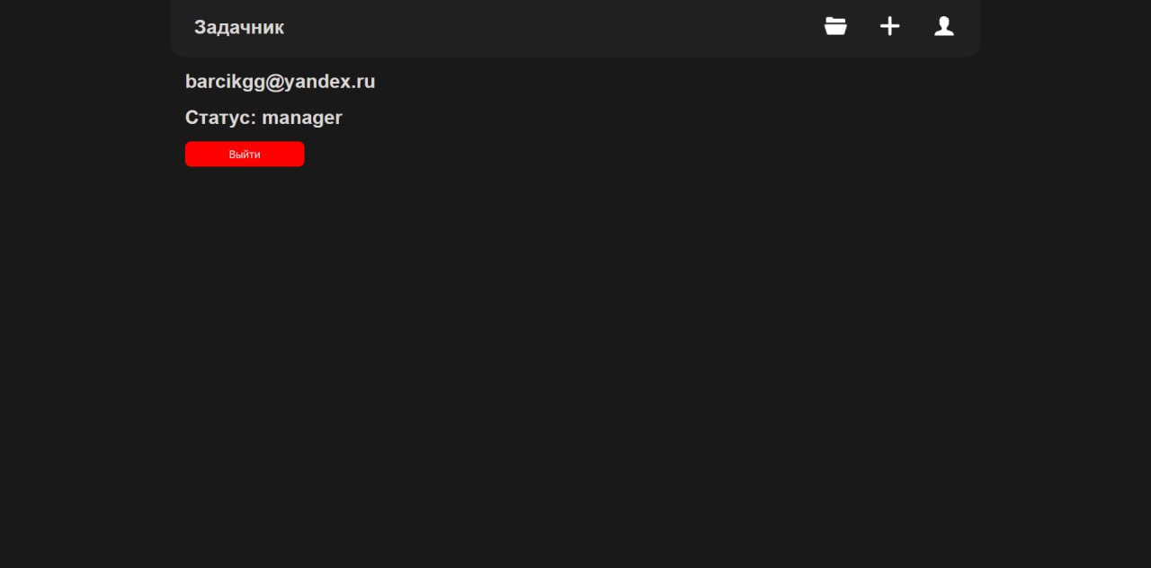

Рисунок 6 – Страница профиля

## Проекты

Нажав же в той же шапке на изображение папки, можно перейти на страницу проектов, где будут отображены все проекты в которых участвует авторизированный пользователь.

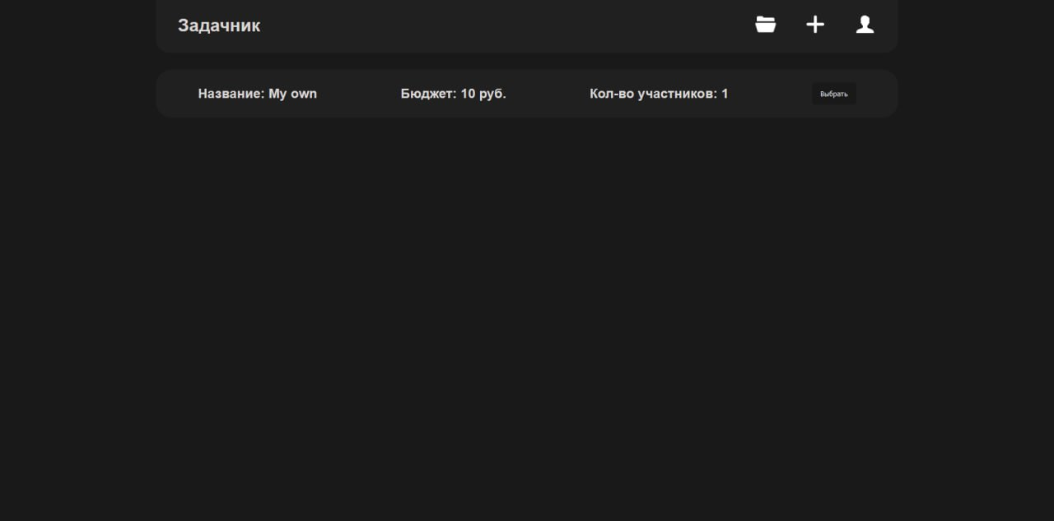

Рисунок 7 – Страница проектов

## Добавление проекта

Кнопка + в шапке сайта нужна для добавления проекта. Нажав на нее, откроется стандартное меню с полями для ввода, через которые можно настроить данные нового проекта.

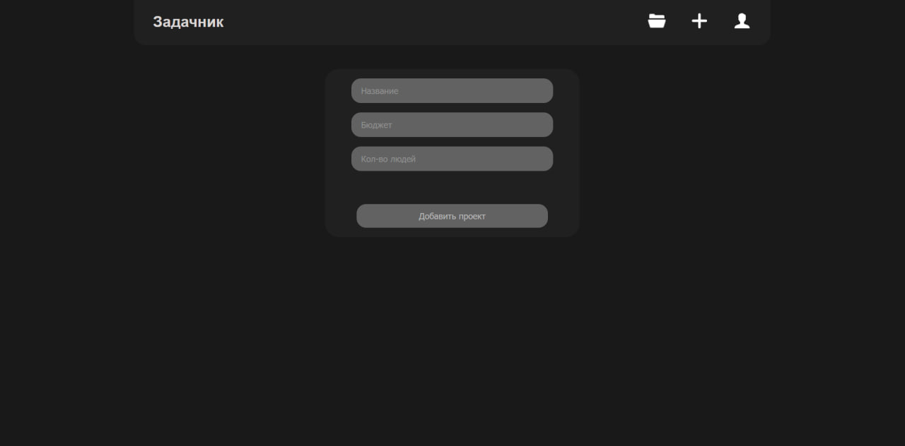

Рисунок 8 – Страница добавления проекта

## Данные проекта

Нажав на проект в списке всех проектов, можно перейти в страницу детальной информации о проекте. Тут же можно нажать кнопку для перехода к изменению проекта.

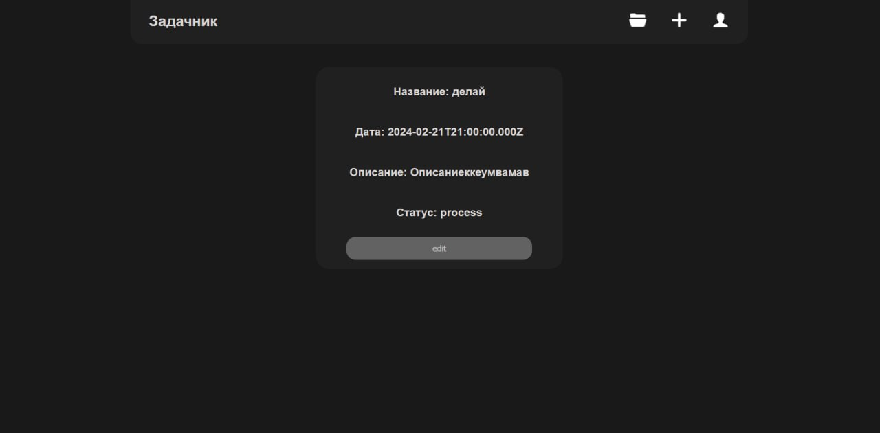

Рисунок 9 – Страница проекта

## Изменение проекта

Перейдя по кнопке из прошлой страницы, открывается меню с полями ввода и подтверждающей кнопкой. Нажав на неё, данные отправятся в БД и изменятся.

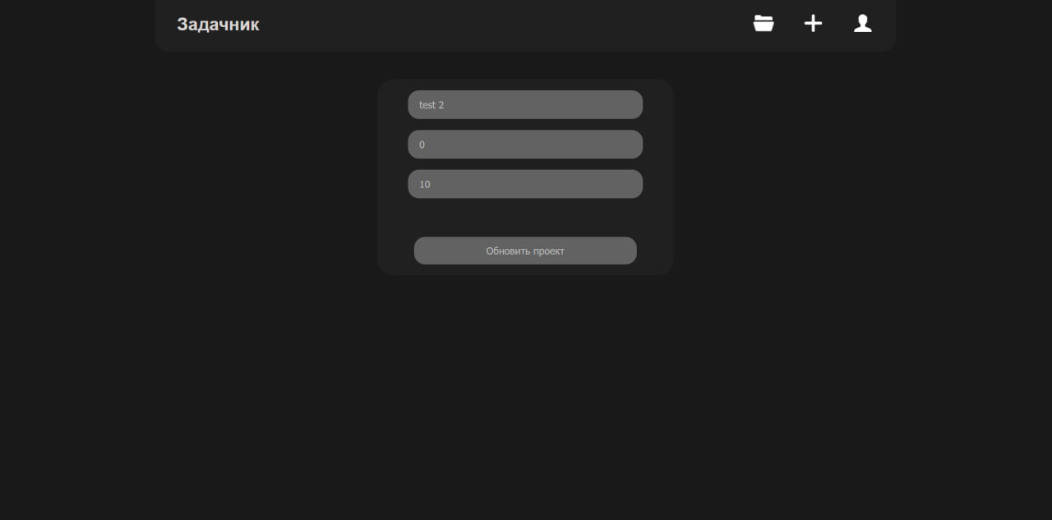

Рисунок 10 – Страница изменения проекта

## Проекты администратора

В случае, если в список проектов зайдет администратор, он увидит все существующие проекты в БД, вне зависимости, является ли он участником в них или нет.

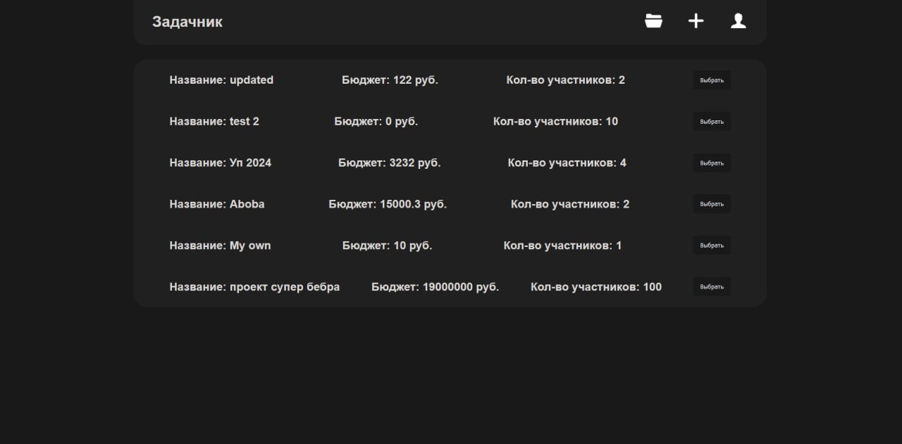

Рисунок 11 – Список проектов за администратора

## Профиль администратора

Страница профиля для администратора тоже отличается. Здесь появился список всех пользователей в БД и их роли. Нажав на кнопку справа от элемента списка, можно перейти на страницу изменения роли пользователя.

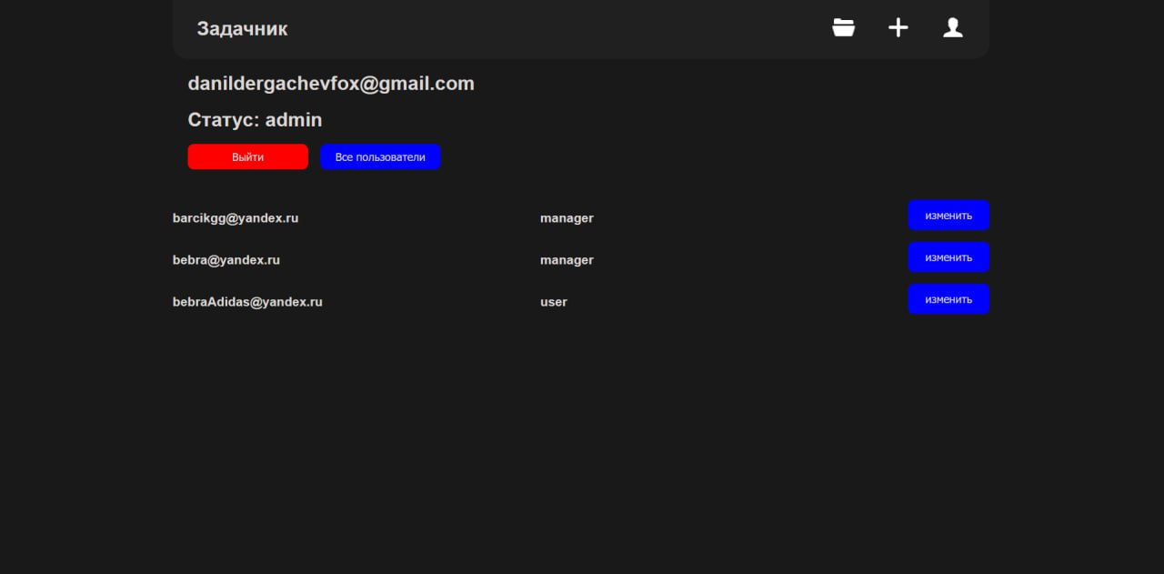

Рисунок 12 – Профиль администратора

## Изменение роли

На данной странице авторизованный пользователь с ролью администратор имеет возможность изменить роль выбранного пользователя на прошлой странице, выбрав из выпадающего списка соответствующую роль и нажав кнопку подтвреждения.

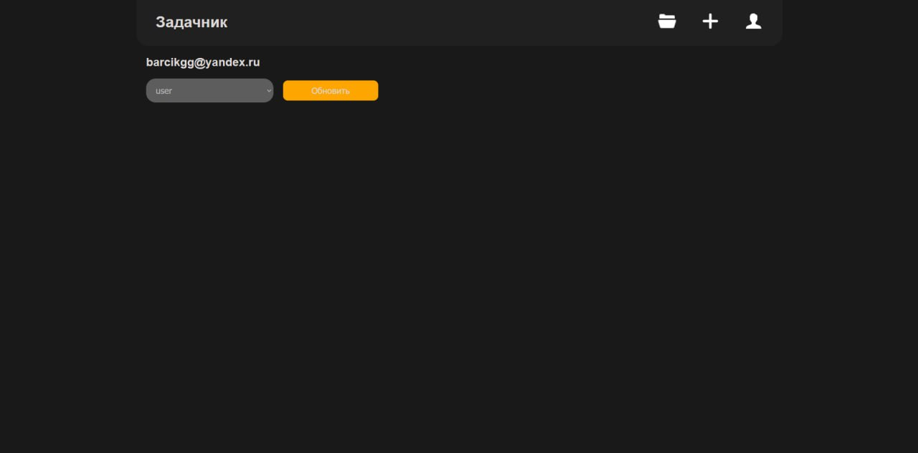

Рисунок 13 – Изменение роли пользователя